Projeto: Ciclo 1 - Metas

Bruno de Assis Lima¹, Diego L. Santana¹, Flailton P. de A. Batista¹, Luana da C. Menezes¹, Tiago da Silva Araújo¹

1Departamento de Ciências da Computação

Universidade Federal da Bahia (UFBA) – Salvador – BA – Brasil

{brunoassis,diegolsantana,flailton,luanamenezes,tiagoaraujo}@dcc.ufba.br

**Abstract.** This project covers the first cycle of creation and development of an application for Open Source Management Training for Athletes. For this was a survey of the artifacts necessary for the preparation of the same and also a survey of requirements, in order to explore the needs of the target audience.

**Resumo.** Este projeto abrange o primeiro ciclo da criação e desenvolvimento de um aplicativo para Gerenciamento Open Source de Treino de Atletas. Para isso foi realizado um levantamento dos artefatos necessários para a elaboração do mesmo e também um levantamento de requisitos, com objetivo de explorar as necessidades do público alvo.

1. Introdução

O nosso aplicativo busca atender os atletas, considerando que os atletas podem ser amadores ou profissionais, para facilitar o controle de informações a cerca da sua dieta e treino, ajudando o usuário a manter uma vida saudável, de acordo com suas necessidades.

Quanto suas funcionalidades, o usuário pode fazer uma avaliação do peso, adquirir informações sobre nutrição e saúde, função despertador para o horário das refeições, dentre outras.

1. Ambientação com o Blog

O material da equipe será postado no blog [Nuvem Android](http://nuvemandroid.wordpress.com/), através do usuário “flailton”. A conta é de acesso comum entre todos os membros da equipe.

1. Definição as Ferramentas de Trabalho

As ferramentas foram escolhidas baseando-se no conhecimento prévio dos membros da equipe, indicações de terceiros e por último avaliações publicadas em sites na internet.

1. **Repositório de Código Fonte: GitHub**

Além do GitHub ter se apresentado uma ferramenta mais poderosa em relação às outras analisadas pela equipe, os seminários realizados em sala sobre a ferramenta, os tutoriais postados no blog da turma, [Nuvem Android](http://nuvemandroid.wordpress.com/), incentivaram na escolha da equipe.

1. **Gerenciador de Projeto: Gantter**

O Gantter é gratuito, fácil de utilizar, atende as necessidades de pequenos projetos e apresenta recursos úteis para uso da equipe, como a integração com o Google Drive.

1. **Configuração de Ambiente de Trabalho**

Esse tópico especifica as ferramentas que serão utilizadas para o processo de desenvolvimento do aplicativo e os motivos que levaram a essa escolha.

1. **IDE: Eclipse**

Escolhemos o Eclipse por ser mais robusto, possuir uma melhor integração com o emulador escolhido e já haver membros que utilizam a ferramenta.

1. **Emuladores: AVD (Android Virtual Device)**

Escolhemos esse emulador por ser o emulador padrão do Android SDK, tem boa integração com o plugin do Eclipse e pode ser facilmente gerenciado pelo AVD Manager.

1. **Ferramentas para Documentação: ArgoUML**

O ArgoUML foi escolhido, principalmente, por já ser usado por um dos membros da equipe. Apresentou-se uma boa ferramenta, de fácil utilização e não coloca marcas d’água nos documentos gerados, como outras ferramentas gratuitas o fazem.

1. Levantamento de requisitos

Os requisitos foram levantados de acordo com as necessidades do nosso sistema para gerenciamento de atletas.

1. **Diagrama de Caso de Uso**

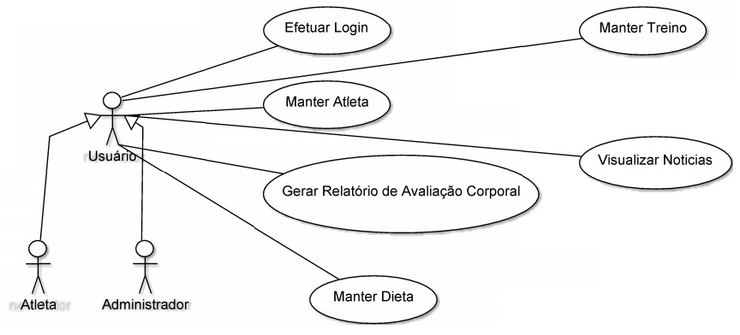

Figura 1. Diagrama de Caso de Uso, ver ANEXOS

1. **Diagrama de Classe**

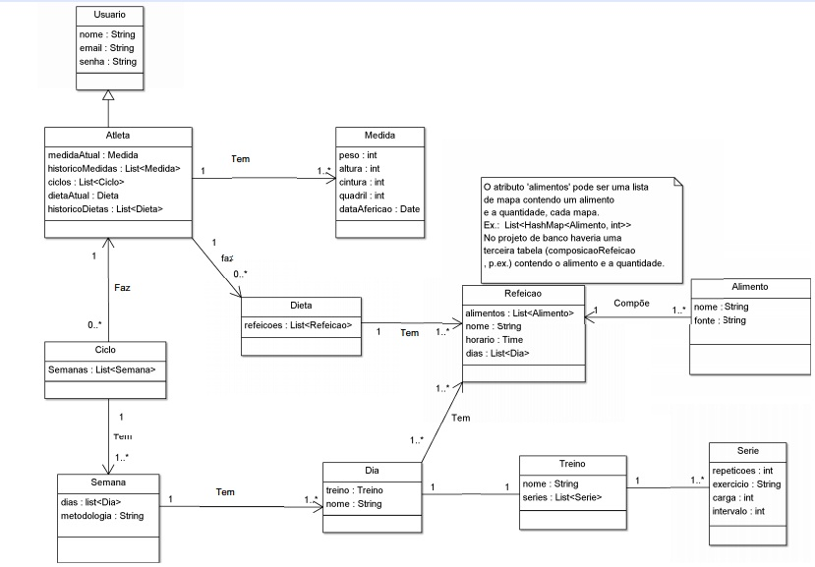

Figura 2. Diagrama de Classes

**ANEXOS**

ANEXO A – Descrição dos Casos de Uso

**Caso de Uso: UC-01 Efetuar Login**

# 1. Descrição

Este caso de uso descreve os passos que o usuário deve seguir para efetuar login no sistema de gerenciamento de atletas, a fim de obter acesso as funcionalidades do sistema.

Os usuários se dividem em: a) Atleta (usuário habilitado a utilizar as funcionalidades), b) Administrador (usuário habilitado a realizar as configurações de segurança e ações de administração do sistema).

a. **Atores**: Atleta, Administrador.

b. **Pré-Condições**: O usuário deve estar autenticado no sistema e ter permissão para esta funcionalidade.

c. **Pós-condições:** O usuário fica habilitado a realizar ações na área do sistema.

# 2. Fluxo de Eventos

Esta seção define os fluxos de eventos relacionados com a funcionalidade do sistema.

# 2.1 Fluxo Básico

O caso de uso se inicia quando o usuário que ainda não está logado acessa a tela de login do Sistema de Gerenciamento de Atletas.

1. O ator decide se autenticar no sistema.

2. O sistema apresenta uma tela com as seguintes informações:

• **E-mail**: Obrigatório – Login do usuário.

• **Senha**: Obrigatório – Senha pessoal do usuário. Mínimo de 6 caracteres.

3. O ator informa os dados de autenticação.

4. O sistema valida os dados de autenticação. **RN1, RN2, RN3.**

5. O sistema habilita as ações relacionadas ao grupo de usuário ao qual pertence o ator.

6. O sistema informa que a autenticação foi realizada com sucesso.

7. O usuário autenticado tem acesso a tela inicial do sistema.

8. O caso de uso se encerra.

# 2.2 Fluxo de Exceção

# 2.2.1 E-mail inválido no momento do Login

Caso o endereço de e-mail informado pelo usuário seja inválido, o sistema deve exibir uma mensagem informando ao usuário em questão.

# 3. Regras de Negócio

o **RN1**: Caso o usuário não informe os dados obrigatórios, o sistema deve exibir uma mensagem de obrigatoriedade.

o **RN2**: Se o endereço de e-mail informado estiver em um formato inválido o sistema deve apresentar uma mensagem informado que o formato de e-mail está inválido

o **RN3:** Caso o usuário digite no campo senha uma quantidade menor que 6 caracteres, o sistema deve exibir uma mensagem.

**Caso de Uso: UC-02 Manter Atleta**

# 1. Descrição

Este caso de uso apresenta todas as informações referentes à funcionalidade Manter Atleta. Será descrita a interação do usuário com a funcionalidade, que possibilita manutenção dos dados do atleta no sistema.

a. **Atores**: Atleta, Administrador.

b. **Pré-Condições**: O usuário deve estar autenticado no sistema e ter permissão para esta funcionalidade.

c. **Pós-condições:** As tabelas referenciadas deverão ter registros para pesquisa.

# 2. Fluxo de Eventos

Esta seção define os fluxos de eventos relacionados com a funcionalidade do sistema.

# 2.1 Fluxo Básico

O caso de uso se inicia quando o usuário realiza seu login no sistema.

1. A tela “Manter Atleta” contém as seguintes informações:

• **Nome – Obrigatório**: Nome do usuário.

• **Data de Nascimento – Obrigatório**: Data de nascimento do usuário.

• **Sexo – Obrigatório**: Sexo do usuário.

• **Peso atual – Obrigatório**: Peso do usuário.

• **Meta de Peso**: Meta de peso a ser atingido pelo usuário.

• **Altura – Obrigatório -**: Altura do usuário.

• **Cintura**: Medida da cintura do usuário.

• **Quadril:** Medida do quadril do usuário.

• **Data da aferição:** Data de medição dos dados.

• **Botão:** Salvar Avaliação.

2. O ator informa os dados da avaliação.

3. O sistema valida os dados informados pelo usuário. **RN1.**

4. O sistema informa um relatório básico de avaliação do usuário de acordo com a versão que o usuário esteja utilizando.

5. O caso de uso se encerra.

# 2.2 Fluxo Alternativo

# 2.2.1 Acionamento do botão Refazer Avaliação

O caso de uso se inicia quando o acessa a tela inicial do sistema e clica no botão onde deseja refazer a sua avaliação corporal.

1. O sistema obtém os dados do atleta e exibe a tela “Manter Atleta” idêntica à exibida no fluxo básico deste caso de uso, com os campos preenchidos e disponíveis para edição.

2. O usuário confirma suas alterações através do botão Salvar Avaliação.

3. O sistema realiza os mesmos passos do item 3 do fluxo básico.

4. O sistema atualiza os dados na base de dados e exibe um novo relatório de avaliação.

a. O sistema realiza os mesmos passos do item 4 do fluxo básico.

5. O caso de uso se encerra.

# 3. Casos de Uso Relacionados

Caso de Uso: UC-03 Gerar Relatório de Avaliação Corporal

# 4. Regras de Negócio

o **RN1**: Caso o usuário não informe os dados obrigatórios, o sistema deve exibir uma mensagem de obrigatoriedade.

**Caso de Uso: UC-03 Gerar Relatório de Avaliação Corporal**

# 1. Descrição

Este caso de uso descreve os passos que o usuário deve seguir para gerar o relatório básico contendo as informações da sua avaliação corporal.

a. **Atores**: Atleta, Administrador..

b. **Pré-Condições**: O usuário deve estar autenticado no sistema e ter permissão para esta funcionalidade.

c. **Pós-condições:** N/A

# 2. Fluxo de Eventos

Esta seção define os fluxos de eventos relacionados com a funcionalidade do sistema.

**2.1 Fluxo Básico**

O caso de uso se inicia quando o usuário realiza o cadastro de suas informações pessoais, e seleciona a opção de salvar avaliações.

1. O sistema disponibilizará uma tela contendo as seguintes informações: **RN1.**

**I**. Resultado do IMC (Índice de Massa Corporal) atual.

**II**. Avaliação do resultado do IMC atual.

**III.** Resultado do IMC (Índice de Massa Corporal) de acordo com o peso a ser atingido.

**IV**. Avaliação do resultado do IMC de acordo com o peso a ser atingido.

**V.** Fornecimento da porcentagem do nível de gordura corporal**.**

**VI.** Avaliação do riscos de saúde.

2. O caso de uso se encerra.

# 3. Regras de Negócio

o **RN1**: Caso o usuário esteja utilizando a versão free do sistema, ele só tem acesso as informações I e II do Fluxo Básico.

**Caso de Uso: UC-04 Visualizar Notícias**

# 1. Descrição

Este caso de uso descreve os passos que o usuário deve seguir para visualizar as notícias disponíveis no aplicativo móvel.

a. **Atores**: Atleta, Administrador.

b. **Pré-Condições**: O usuário deve estar autenticado no sistema e ter permissão para esta funcionalidade.

c. **Pós-condições:** N/A

# 2. Fluxo de Eventos

Esta seção define os fluxos de eventos relacionados com a funcionalidade do sistema.

# 2.1 Fluxo Básico

O caso de uso se inicia quando na tela inicial o usuário solicita a visualização de notícias. **RN1**

1. O usuário seleciona a opção de visualizar as notícias.

2. O sistema carrega as notícias relacionadas.

3. O caso de uso se encerra.

# 3. Regras de Negócio

o **RN1**: As notícias podem ser do tipo:

a. **Saúde**

b. **Nutrição**

**Caso de Uso: UC-05 Manter Dieta**

# 1. Descrição

Este caso de uso apresenta todas as informações referentes à funcionalidade Manter Dieta. Será descrita a interação do usuário com a funcionalidade, que possibilita manutenção dos dados da dieta do atleta no sistema.

a. **Atores**: Atleta, Administrador.

b. **Pré-Condições**: O usuário deve estar autenticado no sistema e ter permissão para esta funcionalidade.

c. **Pós-condições:** As tabelas referenciadas deverão ter registros para pesquisa.

# 2. Fluxo de Eventos

Esta seção define os fluxos de eventos relacionados com a funcionalidade do sistema.

# 2.1 Fluxo Básico

O caso de uso se inicia quando o usuário tem acesso a tela inicial e deseja cadastrar sua dieta no sistema.

1. A tela “Manter Dieta” contém as seguintes informações:

• **Refeição – Obrigatório:** Nome da refeição.

• **Alimentos** – Obrigatório: Nome do alimento.

• **Porção**: Porção do alimento.

• **Fonte**: Fonte do alimento (proteína, carboidrato).

• **Dia da semana**: Dia da semana em que o usuário.

• **Horários**: Horário de cada refeição.

• **Botão:** Salvar Dieta.

2. O ator informa os dados da avaliação.

3. O sistema valida os dados informados pelo usuário. **RN1.**

4. O caso de uso se encerra.

# 2.2 Fluxo Alternativo

# 2.2.1 Acionamento do botão Editar Dieta

O caso de uso se inicia quando o acessa a tela inicial do sistema e clica no botão onde deseja editar uma dieta previamente cadastrada pelo usuário.

1. O usuário selecionado o treino a ser alterado.

2. O sistema obtém os dados do atleta e exibe a tela “Manter Dieta” idêntica à exibida no fluxo básico deste caso de uso, com os campos preenchidos e disponíveis para edição.

3. O usuário confirma suas alterações através do botão Salvar Treino.

4. O sistema valida os dados informados.

a. O sistema realiza os mesmos passos do item 3 do fluxo básico.

5. O sistema atualiza os dados na base de dados.

6. O caso de uso se encerra.

# 2.2.2 Acionamento do botão Excluir Dieta

O caso de uso se inicia quando o acessa a tela inicial do sistema e clica no botão onde deseja excluir uma dieta previamente cadastrada pelo usuário.

1. O usuário seleciona a dieta a ser excluída.

2. O sistema exibe uma mensagem de confirmação.

a) Caso o usuário confirme a operação, o sistema exclui a dieta.

b) Caso o usuário não confirme a operação, o sistema mantém o estado da tela.

3. O sistema atualiza os dados na base de dados.

4. O caso de uso se encerra.

# 3. Regras de Negócio

o **RN1**: Caso o usuário não informe os dados obrigatórios, o sistema deve exibir uma mensagem de obrigatoriedade.

# 4. Informações Complementares

O usuário tem a opção de utilizar a função “Despertador” para integrar a sua dieta. A função seria lembrar ao usuário o horário certo de cada alimentação.

**Caso de Uso: UC-06 Manter Treino**

# 1. Descrição

Este caso de uso apresenta todas as informações referentes à funcionalidade Manter Treino. Será descrita a interação do usuário com a funcionalidade, que possibilita manutenção dos dados do treino do atleta no sistema.

a. **Atores**: Atleta.

b. **Pré-Condições**: O usuário deve estar autenticado no sistema e ter permissão para esta funcionalidade.

c. **Pós-condições:** As tabelas referenciadas deverão ter registros para pesquisa.

# 2. Fluxo de Eventos

Esta seção define os fluxos de eventos relacionados com a funcionalidade do sistema.

# 2.1 Fluxo Básico

O caso de uso se inicia quando o usuário tem acesso a tela inicial e deseja cadastrar seu treino no sistema.

1. A tela “Manter Treino” contém as seguintes informações:

• **Nome – Obrigatório:** Nome do treino.

• **Exercício - Obrigatório**: Nome do exercício.

• **Repetições - Obrigatório**: Quantidade de repetições.

• **Carga**: Peso (kg) do exercício.

• **Intervalo**: Intervalo de cada exercício.

• **Botão:** Salvar Treino.

2. O ator informa os dados da avaliação.

3. O sistema valida os dados informados pelo usuário. **RN1.**

4. O sistema realiza o cadastro do treino. **RN2**

5. O caso de uso se encerra.

# 2.2Fluxo Alternativo

# 2.2.1 Acionamento do botão Editar Treino

O caso de uso se inicia quando o acessa a tela inicial do sistema e clica no botão onde deseja editar um treino previamente cadastrado pelo usuário.

1. O usuário seleciona o treino a ser alterado.

2. O sistema obtém os dados do atleta e exibe a tela “Manter Treino” idêntica à exibida no fluxo básico deste caso de uso, com os campos preenchidos e disponíveis para edição.

3. O usuário confirma suas alterações através do botão Salvar Treino.

4. O sistema valida os dados informados.

a. O sistema realiza os mesmos passos do item 3 do fluxo básico.

6. O sistema atualiza os dados na base de dados.

7. O caso de uso se encerra.

# 2.2.2 Acionamento do botão Excluir Treino

O caso de uso se inicia quando o acessa a tela inicial do sistema e clica no botão onde deseja excluir um treino previamente cadastrado pelo usuário.

1. O usuário seleciona o treino a ser excluído.

2. O sistema exibe uma mensagem de confirmação.

a) Caso o usuário confirme a operação, o sistema exclui o treino.

b) Caso o usuário não confirme a operação, o sistema mantém o estado da tela.

3. O sistema atualiza os dados na base de dados.

4. O caso de uso se encerra.

# 3. Regras de Negócio

o **RN1**: Caso o usuário não informe os dados obrigatórios, o sistema deve exibir uma mensagem de obrigatoriedade.

o **RN2**: Caso o usuário esteja utilizando a versão free do sistema, ele só tem direito a cadastrar um treino, se for a versão paga ele tem direito a cadastrar quantos treinos desejar.